数据结构：

1. 链表

编写一组函数实现对链表的基本操作

基本操作包括：建立、删除、查找、插入

1. 二叉树

以链表的储存形式实现二叉树

完成二叉树的遍历

算法：

1. 排序算法

100个整形数据放置于纯文本文件中，每个数一行，如：

<a.txt>

14323

41265

23

9

……

编写程序对其进行排序，要求实现的排序算法有：

冒泡排序；

插入排序；

希尔排序；

快速排序；

将排序的结果从控制台输出即可，不必写回文件；

1. 搜索算法

一个20x20迷宫一如下形式放置于纯文本文件中

x代表围墙

. 代表路线

S 代表起点

E 代表终点

例如：

<b.txt>

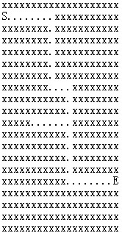

编写程序寻找从S到E的路径（不要求最短），将所找到的路径上的” .”替换为一个你所喜欢的字符来标明路径。

要求的算法：

深度优先搜索

广度优先搜索

不要求将路径写回文件，在控制台上打印即可。